D6. – domácí úkol č. 3
- opakujeme, co jsme se spolu na dálku naučili
- jako vždy PL nalep do sešitu nebo si ho zakládej do nějaké složky – budu vše kontrolovat!!!!
- Pokud nemáš kde vytisknout – přepiš do sešitu.

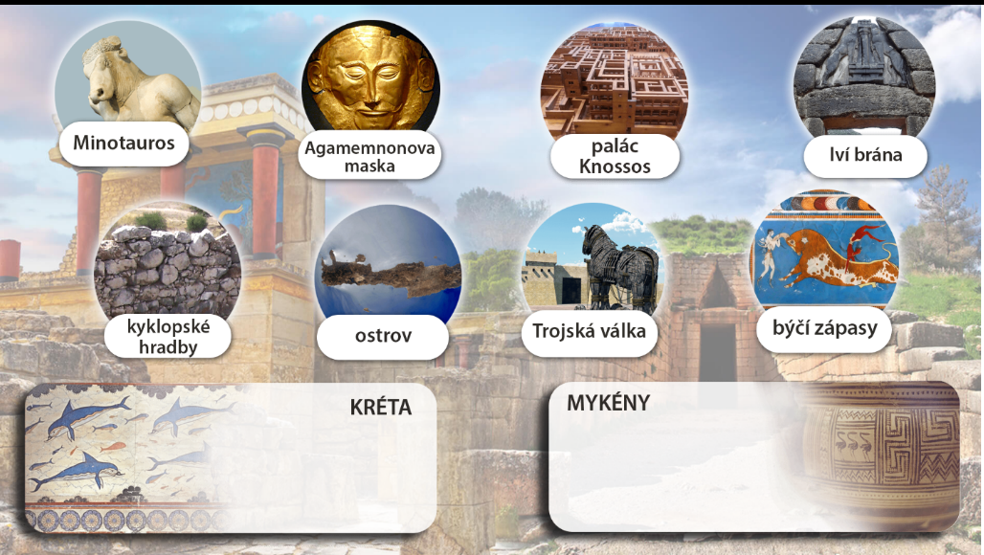
I/ ROZTŘIĎ:

II/ Zkus vyřešit všechny zadané úkoly:

